受 験 番 号
※

令和 年 月 日

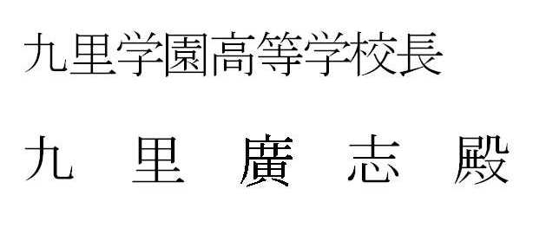
推 薦 書

立 中学校長

次の生徒は、下記に示す推薦理由により貴校への推薦基準を満たしておりますので、ここに推薦します。

志 願 者 | ふりがな |  | 性 別 | 生 年 月 日
 | 氏 名 |  | 男・女 | 平成 年 月 日生

◇ 入試区分（該当する区分に○印を記入して下さい）
A |  | スポーツ文化奨学生 (プログレス・コース) | E |  | スポーツ文化奨学生 (ユニバーサル・コース)
B |  | 学業奨学生 (プログレス・コース) | F |  | 学業奨学生 ( ユニバーサル・コース)
C |  | 推薦生 (プログレス・コース) | G |  | 推薦生 (ユニバーサル・コース)
D |  | 公立高校併願奨学生 (プログレス・コース) | H |  | 公立高校併願奨学生 (ユニバーサル・コース)

◇ 上記の（A〜H）を希望する場合は、第３学年における５教科 ( 国・社・数・理・英 ) の評定平均を記入して下さい。

評定平均

※評定は3年次の1学期、前期末、
2学期末のものとします。
【推薦理由】（人物面・学業面・その他）
記載者名 ㊞

